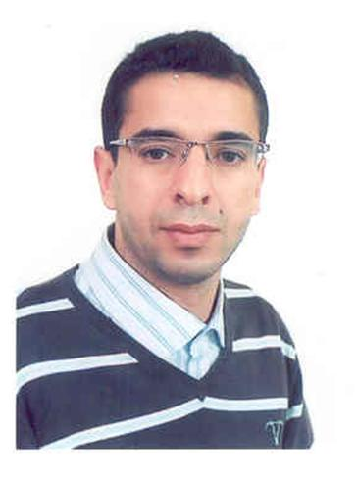
Driss Mazouzi est Docteur en Chimie, spécialité Electrochimie de l’Université Paris VII–Denis Diderot (France). Il a soutenu sa thèse en 2003 à Paris avec la mention très honorable avec félicitations du jury. Après avoir suivi une formation de chimie physique à l’Université Mohammed Premier d’Oujda, et, un DEA d'électrochimie de l’Université Paris VII–Denis Diderot. Il a débuté sa carrière comme enseignant chercheur à l’université de Paris 7, ensuite à l’école d’Électrochimie de Grenoble. Après, un stage de post-doctoral au laboratoire de Réactivité et de Chimie des Solides d’Amiens. Par suite, nommé professeur d’enseignement et de recherche à la Faculté Polydisciplinaire d’Errachidia en 2006, puis, à la Faculté Polydisciplinaire Taza en 2012. Il a eu son HDR en 2014.
Il est responsable de la filière Sciences de la Matière Chimie, responsable d’équipe de recherche Electrochimie des Matériaux et Environnement et vice directeur du laboratoire Matériaux, Substances Naturelles, Environnement et Modélisation à la FPT. Il est membre à l’International Society of Electrochemistry (ISE), Electrochemical Society (ECS) et Renewable Energy University Network (REUNET)
Il est l'auteur de plus de 22 publications scientifiques internationales, de 2 brevets, et de plusieurs communications orales et par affiches présentées dans plusieurs congrès internationaux. Il s’est tout d’abord intéressé au greffage des monocouches auto assemblé (SAMS) de type silanes et de thiols, puis, au microscope électrochimique (SECM) est ses diverses applications chimiques et biochimiques, et, aux cellules photovoltaïques via la méthode d’électropolymérisation. Ses recherches actuelles portent sur le stockage électrochimique de l’énergie en particuliers les batteries au lithium.

